**2023年湖北省八市高三（3月）联考**

**地理试卷**

**命题人：叶会芬万彤松**

2023.3

本试卷共6页，18题，全卷满分100分。考试用时75分钟。

**★祝考试顺利★**

注意事项：

1.答题前，先将自己的姓名、准考证号填写在试卷和答题卡上，并将准考证号条形码粘贴在答题卡上的指定位置。

2.选择题的作答：每小题选出答案后，用2B铅笔把答题卡上对应题目的答案标号涂黑。写在试卷、草稿纸和答题卡上的非答题区域均无效。

3.非选择题的作答：用黑色签字笔直接答在答题卡上对应的答题区域内。写在试卷、草稿纸和答题卡上的非答题区域均无效。

4.考试结束后，请将本试卷和答题卡一并上交。

**一、选择题：本题共15小题，每小题3分，共45分。在每小题给出的四个选项中，只有一项是符合题目要求的。**

建设城市空中步行系统可以缓解城市中心空间容量不足的问题。空中步行系统大量使用坡道、连廊、天桥、平台和屋顶等转换高差的场所使城市各区间的联系向空中发展。图1为我国某城市的步行天桥。据此完成1～3题。

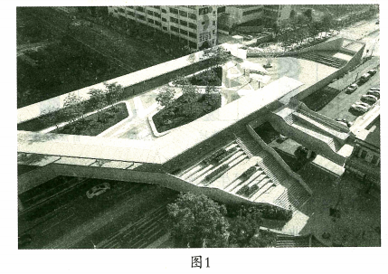

1.城市中心城区发展城市空中步行系统的主要目的是

A.实现人车分流 B.鼓励徒步出行 C.提升交通效率 D.拓展城市面积

2.城市空中步行系统作为城市公共空间可以进一步拓展成为

①住宅生活空间 ②商业商务空间 ③工业生产空间 ④休闲娱乐空间

A.①② B.①③ C.③④ D.②④

3.城市空中步行系统促进了城市

①用地效益的提升 ②低碳出行的增多 ③景观环境的美化 ④功能分区的转换

A.①②③ B.①②④ C.①③④ D.②③④

目前，高温热浪天气频繁发生。某研究团队以某老旧小区为例（如图2，小区四周为空旷区或宽阔道路），研究区域内的风和绿化对热环境产生的影响。研究表明，小区增加绿化前建筑物背风区气温较高，增加绿地和屋顶绿化后下风区气温总体低于上风区。图2示意增加绿化前该小区平均风速分布。据此完成4～6题。

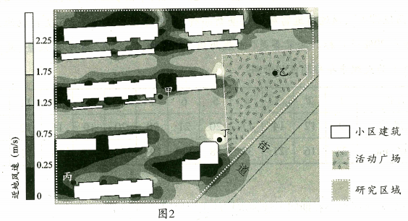

4.增加绿化后，小区

A.气温升高，风速增加 B.气温降低，风速增加

C.气温升高，风速降低 D.气温降低，风速降低

5.结合建筑物的位置和风速等因素，判断图2中四点气温最高的是

A.甲 B.乙 C.丙 D.丁

6.为改善小区热环境，在当前条件下，小区需要

①增加绿化面积 ②拆除部分建筑 ③改变铺地材料 ④增加空调数量

A.①② B.①③ C.③④ D.②④

工业绿色全要素生产率（绿色TFP）是综合考虑生产要素和能源资源消耗等投入的经济产出效率，提高绿色全要素生产率有利于实现经济高质量发展。图3示意2004年和2019年京津冀工业绿色全要素生产率水平空间分布图。据此完成7～9题。

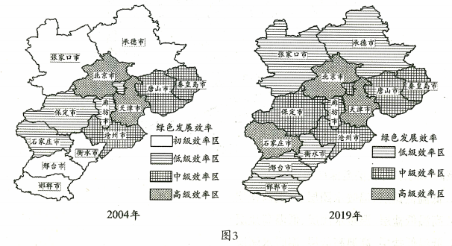

7.与2004年比，2019年京津冀工业绿色全要素生产率水平

A.低级效率区面积减小 B.地区差异明显减小

C.内陆城市的水平更低 D.环京津地区均提升

8.2004年-2019年间，廊坊市、保定市工业绿色全要素生产率的变化主要得益于

A.工业基础雄厚 B.科技水平先进

C.空间近邻效应 D.环保意识较高

9.为全面提升京津冀工业绿色全要素生产率水平，下列措施合理的是

①建立城市合作机制，缩小绿色TFP差异

②改善工业发展条件，提高科技创新水平

③高级效率区完善基础设施，剥离传统产业

④低级效率区发展低碳经济，引领创新发展

A.①② B.①③ C.③④ D.②④

科考队员在北极高纬度冰区某海域（170°W～150°W）进行冰下浮游植物调查，调查期间（7月底）该海域海冰刚开始融化。研究表明，受来自白令海水和阿拉斯加沿岸流的影响，该海域海水呈现复杂的垂直分层现象。图4示意该海域海水温度、盐度和叶绿素随深度的分布，海水中叶绿素的含量可以代表浮游植物的现存量。据此完成10～12题。

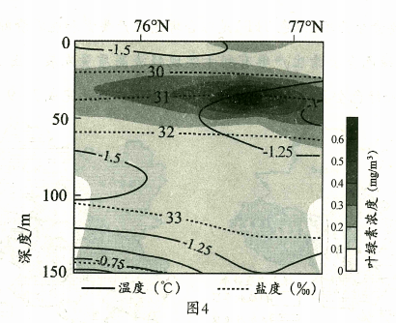

10.该海域海水自表层至深层依次为

A.低温低盐层、温暖水团层、高温高盐层 B.高温低盐层、温暖水团层、低温高盐层

C.低温低盐层、高温高盐层、温暖水团层 D.高温低盐层、低温高盐层、温暖水团层

11.该海域冰下浮游植物的主要生存环境特征是

A.密度低 B.光照少 C.水质差 D.风浪大

12.与表层相比，该海域水深40～60m处浮游植物的生物量较多的原因是

A.光照更加充足 B.海冰融水量多

C.海水盐度适中 D.营养盐含量高

“月”是历法中的一种时间单位，传统上都是以月相变化（在地球上所看到的月球被日光照亮部分的不同形象）的周期作为一个月的长度，一轮“朔望月”的长度大约是29.5日，但月球绕地球公转一周并不是29.5日。若近似认为月球绕地球公转与地球绕太阳公转的轨道在同一平面内，而且均为正圆。图5示意日、地、月在两次相同月相时的相对位置；图6示意四种月相。据此完成13～15题。

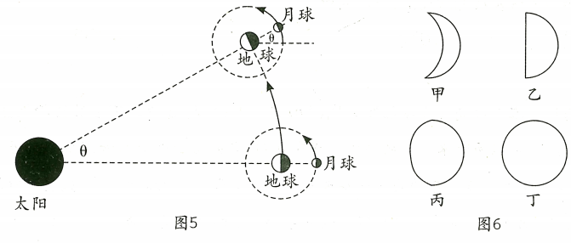

13.理论上四种月相中潮汐电站发电量最小的是

A.甲 B.乙 C.丙 D.丁

14.图6中丁月相位于一天中位置最高时，赏月地的地方时为

A.18:00 B.21:00 C.24:00 D.03:00

15.月球绕地球公转一周的真正天数大约是

A.27天 B.29天 C.30天 D.31天

**二、非选择题：本题共3小题，共55分。**

16.阅读图文资料，完成下列要求。（18分）

“大春、小春”是指作物不同的播种、生长和收获季节，一般5月份到9月份左右，称为“大春”，10月份至次年4月份左右，称为“小春”。洱海流域位于云南大理市境内，是云南省主要的旅游区，其农业生产主推大春种水稻，小春种油菜的模式，但油菜种植长期以来面临着种植粗放、产量低、经济效益差等问题。目前，中国农业大学试验的“洱海流域油菜绿色高值模式”，通过引进富硒油菜薹新品种，采用绿色种植技术，可望实现油菜减肥30%、增产20%等目标。油菜薹是“油蔬两用”型作物，可实现“春吃油菜薹、夏收油菜籽”。表1为大理市年平均气候资料。

|  |  |  |  |  |  |  |  |  |  |  |  |  |
| --- | --- | --- | --- | --- | --- | --- | --- | --- | --- | --- | --- | --- |
| 月份 | 1 | 2 | 3 | 4 | 5 | 6 | 7 | 8 | 9 | 10 | 11 | 12 |
| 气温/℃ | 9 | 12 | 14 | 17 | 20 | 21 | 20 | 20 | 19 | 16 | 12 | 10 |
| 降水/mm | 23 | 16 | 21 | 32 | 58 | 114 | 191 | 211 | 148 | 78 | 11 | 15 |

表1

（1）分析该区域小春期间不选种水稻的主要原因。（4分）

（2）简析洱海流域发展油菜绿色高值模式给区域社会经济发展带来的启示。（6分）

（3）有专家建议，云南的小春生产可采用不同作物的轮作制。对此，请做出评价。（8分）

17.阅读图文材料，完成下列要求。（17分）

2022年12月20日，白鹤滩水电站16台百万千瓦水轮发电机组全部投产发电，这标志着我国在长江之上全面建成世界最大清洁能源走廊（图7）。白鹤滩水电站被称为中国第二大水电工程，是实施“西电东送”的国家重大工程，大量的清洁电能将通过两条特高压直流工程直送江浙两省，为长三角经济发展注入绿色动力。

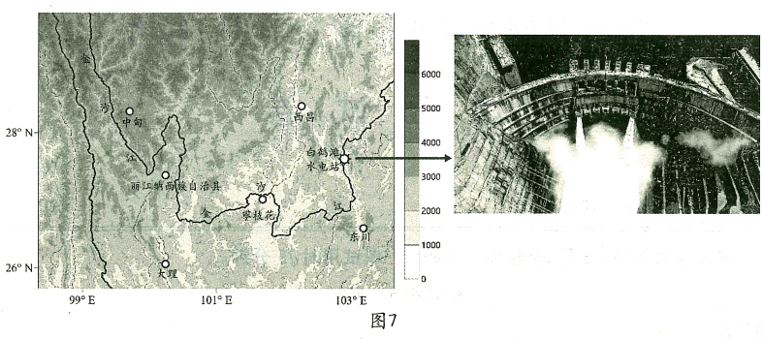

（1）简析该区域长江干支流成为“世界最大清洁能源走廊”的自然原因。（6分）

（2）白鹤滩水电站建设工程量大，说明其在建设过程中遇到的主要困难。（5分）

（3）简述“白鹤滩—江浙”特高压直流工程对我国东部地区的影响。（6分）

18.阅读图文材料，完成下列要求。（20分）

喀斯特地区以化学风化作用为主，成土基岩主要为碳酸盐岩，其成土物质（酸性不溶物）少于碳酸盐岩总物质量10%，远低于可溶性矿物占比。平均需8000年才能形成一厘米厚的土层，土壤石砾含量高、土质疏松。喀斯特地区生态系统脆弱，易形成石漠化。贵州省安顺市普定县石漠化较为严重，坡耕地于2002年前完成全部退耕工作，并开展坡面治理工程，在部分坡面修建了鱼鳞坑、梯田等。梯田水平田面宽4～6m，田坎高70～110cm。鱼鳞坑直径约280～340cm，高约30～50cm。图8示意为在不同石漠化治理措施下土壤有机碳含量，图中的自然坡地为无任何水土保持措施的退耕还林地。

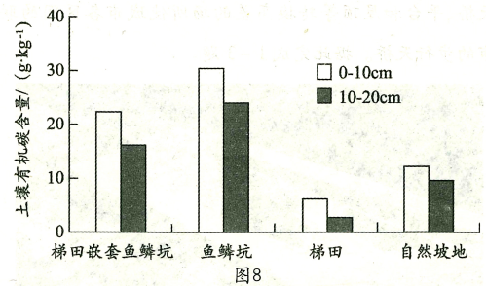

（1）从土壤的角度，说明喀斯特地区生态脆弱的自然原因。（8分）

（2）分析该地梯田土壤有机碳含量最低的原因。（6分）

（3）请从当地坡面发展农业产业的角度，提出合理化建议。（6分）

**2023届湖北省八市联考地理答案**

1.C2.D3.A

【解析】

1.城市中心城区为人流、车流最大的区域，空中步行系统实现了人车分流，达到提高了中心城区交通效率的目的。故选C。

2.城市空中步行系统是城市公共空间。从空间利用属性来看，休闲娱乐空间属于城市公共空间，商业和商务空间具有空间开放性的特点，利用上具有一致性。同时城市中心CBD空中步行系统联接不同的商业大厦，可以形成相对独立的商务空间。而如图城市步行天桥进行空间拓展，建设小绿地、小公园，形成休闲娱乐空间。故选D。

3.城市空中步行系统大量使用坡道、连廊、天桥、平台和屋顶，提升城市的用地效益；步行系统的建设，方便了市民的步行出行，实现了低碳出行；城市空中步行系统设计和建设往往别出心裁，甚至成为城市地标性景观，美化了城市环境。而城市的空中步行系统只是作为城市主要道路和轨道交通的补充，是根据城市各功能分区的需要，进行因地制宜建设，以满足城市近距离交通的需求。因此，城市功能分区是影响城市的空中步行系统因素，其建设不会导致城市功能分区的变化和转换。故选A。

4.D5.C6.B

【解析】

4.根据材料可知增加绿化后，小区的气温降低；同时，小区绿化增加后，地表阻力增加，风速会降低。故选D。

5.丙地位于建筑的背风区，根据材料，小区增加绿化前建筑物背风区气温较高，同时结合该栋建筑位于小区的南部，无遮挡，气温最高。故选C。

6.拆除部分建筑可以降低地表风阻，但小区的热环境主要受小区绿化的影响。改变铺地材料，可以减少对太阳辐射的吸收，对改善小区热环境是有利的。增加空调数量只会使室内的气温下降，反而使小区的环境温度更高。故选B。

7.B8.C9.A

解析：

7.读图可知，与2004年比，2019年京津冀工业绿色全要素生产率水平低级效率区面积更大、地区差异明显减小、内陆城市水平提高、除沧州外环京津其他地区均提升。故选B。

8.廊坊市、保定市作为环京津城市，受益于北京市和天津市的空间溢出效应影响，城市工业绿色发展水平快速提高。故选C。

9.为全面提升京津冀工业绿色全要素生产率水平，应建立城市间合作机制，缩小绿色TFP差异；改善工业发展条件，提高科技水平；高级效率区突出特色产业和创新引领，低级效率区积极配置与其条件相适应的要素。故选A。

10.A11.B12.D

解析：

10.看图中海水温度、盐度随深度的变化规律，即可得出，该海域海水自表层至深层依次为低温低盐层、温暖水团层、高温高盐层。结合材料，该海域表层应为海冰融化、混合形成低盐的融冰水。融冰水以下，为来自白令海海水和阿拉斯加沿岸流带来的暖水团。向下则为高温高盐的海水。故选A。

11.受北极极夜和冰下弱光影响，冰下浮游植物在长期演变中的暗适应性较强。故选B。

12.尽管融冰表层光照强，因光强对浮游植物分布的影响较弱，且低营养盐和低温的表层冰融水会限制浮游植物的生长。来自白令海海水和阿拉斯加沿岸流带来较多营养盐和暖水团，间接影响了浮游植物的分布。浮游植物在营养盐相对充裕和温度较高的暖水团附近（约50m）聚集。故选D。

13.B

14.C

15.A

解析：

13.根据日地月三者的位置关系，可以判断，月相乙时日地月三者位置垂直，引潮力最小。答案选B

14.根据满月月相规律可知，当月球位于观测者上中天时，其高度角最大。此时观测者位于24点太阳方位。故C正确。

15.设月球自转的真正周期为T，一个塑塑月为t。连续出现两次满月时，地球公转的角度0=×2m，月球公转的角度，得出T=27.3天。故选A。

16.（1）小春期间气温偏低，（2分）降水量不足，（2分）不能满足水稻生长需求。

（2）因地制宜，发挥区域自然资源优势，发展特色农业；（2分）引进先进技术，提升产品品质，提升经济效益；（2分）以绿色发展为导向，走产出高效、资源节约、环境友好的产业发展道路。（答出绿色环保均给分）（2分）

（3）好处：种植不同作物，有利土壤养分的恢复，保持土壤肥力；（2分）增加农产品的多样性，提升对市场的适应能力，提升土地经济效益。（2分）

不足：增加技术投入难度，增加农业生产资料的投入，增加了生产成本；（2分）不利于农业的专业化生产。（2分）

17.（1）河流流域面积广，流程长，支流众多；（2分）区域降雨丰沛，河流径流量大；（2分）区域处在我国第一级阶梯向第二级阶梯过渡地带，河流落差大、峡谷众多，有利于河流的梯级开发。（2分）

（2）位于板块交界地带，（1分）地形地质条件复杂，多地震、滑坡等地质灾害：（1分）生态环境压力大；（1分）移民安置；（1分）交通不便等。（1分）（言之有理可酌情给分）

（3）缓解能源紧张状况，促进经济发展；推动相关产业的发展；带动基础设施建设；优化能源结构，改善大气环境质量，减轻酸雨危害。（任答3点得6分）

18.（1）喀斯特地区化学风化产物易溶于水，成土物质易流失，土壤浅薄；（2分）成土速率慢，成土时间长，一旦破坏难以恢复；（2分）土壤石砾含量高、土质疏松，土壤蓄水保肥能力弱；（2分）土壤贫瘠，植被覆盖率低，土壤有机质（碳）积累少。（2分）

（2）梯田修建大面积改变地表形态，大量破坏原生植被和土壤，使土壤中的有机碳补充减少并大量流失；（2分）梯田主要用于耕作，农业生产对土壤扰动大，导致土壤（有机碳）流失快；（2分）同时作物生产需要消耗土壤中大量的养分，使土壤有机碳含量下降。（2分）

（3）因地制宜，调整农业产业结构；在坡面修建鱼鳞坑，在坑内种植果木，发展林果业；种植牧草，发展畜牧业；坡面采用梯田嵌套鱼鳞坑，梯田发展种植业（稳定粮食生产）。（每点2分，任答3点得6分）